Sous-chapitre : CONJUGAISON ET ANALYSE TEXTUELLE
LA FEMME DANS LA SOCIETE TRADITIONNELLE
- Au commencement quand Toistrai voulu créer la femme il s’aperçu qu’il avait épuisé toutes les matériaux dans la création de l’homme et qu’il ne restait plus d’élément solide. Devant ce problème, il réfléchit profondément et fit comme suit :
- Il prit la courbure de la lune et les anneaux du serpent, l’enlacement des vrilles de la vigne et le frétillement de de brins d’herbe, la sveltesse des roseaux, le pollen des fleurs et la légèreté des feuilles, la timidité du lièvre la vanité du paon et sociabilité des abeilles, la gaité des rayon du soleil, le pleurs des nuages et l’inconstance du vent, la velouté de la gorge du perroquet, et la dureté du diamant, la suavité du miel et la cruauté du tigre, la bavardage de la pie et la roucoulement de la colombe, l’hypocrisie de la grue et la fidélité du chien, et mélangea tout cela soigneusement et il en fit la femme qu’il donna à l’homme.
- Huit jours après, l’homme Vint trouver Toistrai et lui dit : « Seigneur, la femme que vous m’avait donnée me rend la vie impossible. :
  - Elle bavarde sans arrêt
  - Me pousse à bout et ne me laisse jamais seul
  - Elle exige des soins perpétuels et me prend tout mon temps
  - Elle pleure pour des riens et ne fait rien de la journée
Je viens vous la rendre, seigneur puisque je ne puis pas vivre avec elle. »
- « Bon », dit Toistrai et il reprit la femme
- Huit jours après, l’homme revint trouver Toistrai et lui dit « Seigneur, je trouve que ma vie est devenue bien solitaire, depuis que je vous ai rendu cette créature je me souviens :
  - Comment elle dansait et chantait pour moi
  - Comment elle clignait de l’œil
  - Comment elle jouait avec moi
  - Comment elle m’embrassait
  - Son rire était une vraie musique
  - Elle était si belle à voix et si douce à caresser
  - Rendez-la-moi je vous en prie »
- « Bon », dit Toistrai et lui rendit la femme
- Trois jours après, l’homme revint à Toistrai et lui dit : « Seigneur, je ne sais ce qu’il y a mais je crois qu’en fin de compte, elle m’est plus à charge d’utile. Veillez donc la prendre à nouveau. »
- « Ah ! non » dit Toistrai, pas comme ça, j’en ai assez : arrange-toi comme tu pourras »
- Et l’homme reprit : « Je ne puis vivre avec elle
- « Ni sans elle non plus » dit Toistrai
- « Que faire ? », se dit l’homme. Puisque je ne puis vivre avec elle, ni sans elle »……
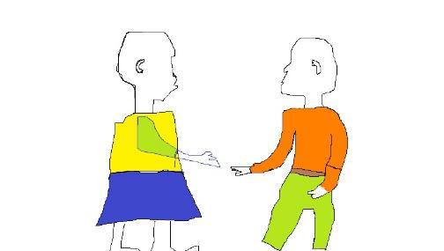
Tu m’agace tant
Je suis désolé mon amour. Je ne l’ai pas fait exprès

Figure 1 A LA MAISON
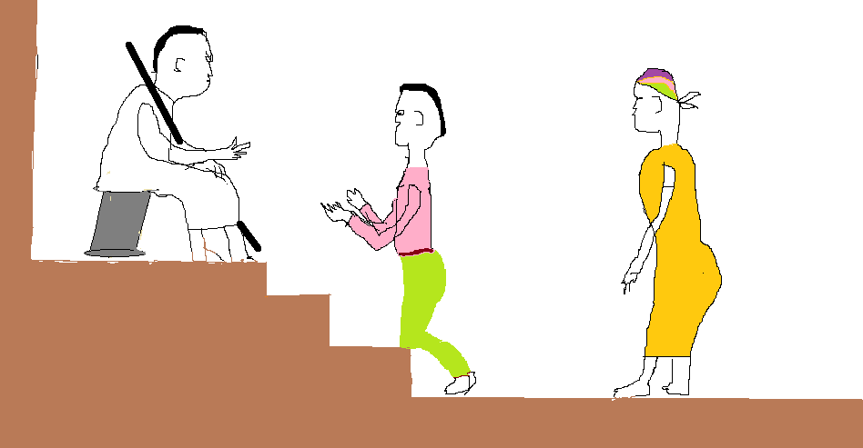Figure 2 CHEZ TOISTRAI
- Imaginez la conversation et les noms des personnes sur la figure 1 et 2 ; continuez leur dialogue en forme de texte dialogué en se référant au texte pour la figure 2. Utilisez l’imagination et tes propres mots au moins 30 mots.

